Guide d’utilisation outil de statistiques END

Cet outil a été développé dans le but de permettre de générer des graphiques représentant l’évolution de certaines grandeurs caractérisant un secteur, une région ou une province, dans le but d’aider les responsables en leur donnant une vision d’ensemble sur la zone géographique dont ils ont la charge.

Les grandeurs pouvant être tracées sont :
- Le nombre total d’équipes
- Le nombre total de foyers
- Le nombre moyen de foyers par équipes
- L’age moyen des équipiers

Un exécutable windows a été généré. Il suffit de double-cliquer dessus pour le lancer. Aucune installation préalable n’est nécessaire.

Il faut placer l’exécutable dans un dossier suivant l’architecture suivante :
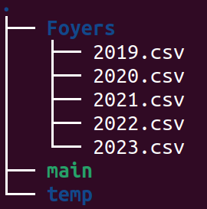
« Foyers » et « temp » sont des dossiers. « main » est l’exécutable.
Les fichiers CSV à analyser doivent se trouver dans le dossier « Foyers ». Ils doivent être nommés par l’année correspondant aux données qu’ils contiennent.

Attention : l’export automatique du site des END a tendance à ajouter du texte tout à la fin du fichier. Penser à supprimer cela.

Le dossier temp contiendra les résultats de sortie.

